招聘单位
招聘岗位代码
S202501
招聘专业
工作单位（部门）及岗位名称
人数
1
最低学历要求
硕士研究生
电气工程、检测技术与自动化装置、仪器仪
表工程、电路与系统专业
烟草质量监督检测站物理检验员岗 1人
江西省烟草专卖局
（公司）机关
S202502
A202501
A202502
分析化学、化学、食品科学专业
计算机类专业
烟草质量监督检测站化学检验员岗 1人
安义县局（分公司）综合管理岗1人
进贤县局（分公司）综合管理岗1人
1
1
1
硕士研究生
大学本科
法学类专业
硕士研究生
A202503
A202504
计算机类专业
西湖区局（分公司）综合管理岗1人
东湖区局（分公司）综合管理岗1人
1
1
大学本科
大学本科
会计（学）、会计硕士专业
西湖区局（分公司）综合管理岗1人、安义县局（分
公司）专卖稽查岗1人
A202505
法学类专业
2
大学本科
侦查学、经济犯罪侦查、治安学、公安情报
学专业
A202506
A202507
A202508
A202509
A202510
A202511
A202512
新建区局（分公司）专卖稽查岗2人
青山湖区局（分公司）专卖稽查岗1人
青云谱区局（分公司）专卖稽查岗1人
东湖区局（分公司）专卖稽查岗1人
南昌县局（分公司）营销岗1人
2
1
2
1
1
1
2
大学本科
大学本科
大学本科
大学本科
大学本科
大学本科
大学本科
南昌市烟草专卖局
（公司）
计算机类专业；法学、法律专业
法学、法律专业
公安学类专业；法学类专业
计算机科学与技术、软件工程专业
应用数学、统计学专业
南昌县局（分公司）营销岗1人
应用统计（学）、统计学、市场营销专业
新建区局（分公司）营销岗2人
城区局（分公司）专卖稽查岗1人、共青城局（分公
司）专卖稽查岗1人、武宁县局（分公司）综合管理
岗1人、柴桑区局（分公司）综合管理岗1人、庐山市
局（分公司）综合管理岗1人、都昌县局（分公司）
综合管理岗1人、修水县局（分公司）综合管理岗1人
、瑞昌市局（分公司）计算机岗1人、武宁县局（分
公司）计算机岗1人
计算机类专业；应用数学、数学与应用数学
专业
B202501
9
大学本科
B202502
B202503
法学类专业；计算机类专业
德安县局（分公司）专卖稽查岗1人
湖口县局（分公司）综合管理岗1人
1
1
大学本科
大学本科
九江市烟草专卖局
（公司）
法学类专业；应用数学、数学与应用数学专
业
修水县局（分公司）财务岗1人、永修县局（分公
司）财务岗1人
B202504
B202505
C202501
计算机类专业；会计（学）、会计硕士专业
应用数学、数学与应用数学、市场营销专业
会计（学）专业
2
1
3
大学本科
大学本科
大学本科
彭泽县局（分公司）营销岗1人
信州区局（分公司）综合管理岗1人、铅山县局（分
公司）综合管理岗1人、德兴市局（分公司）财务岗1
人
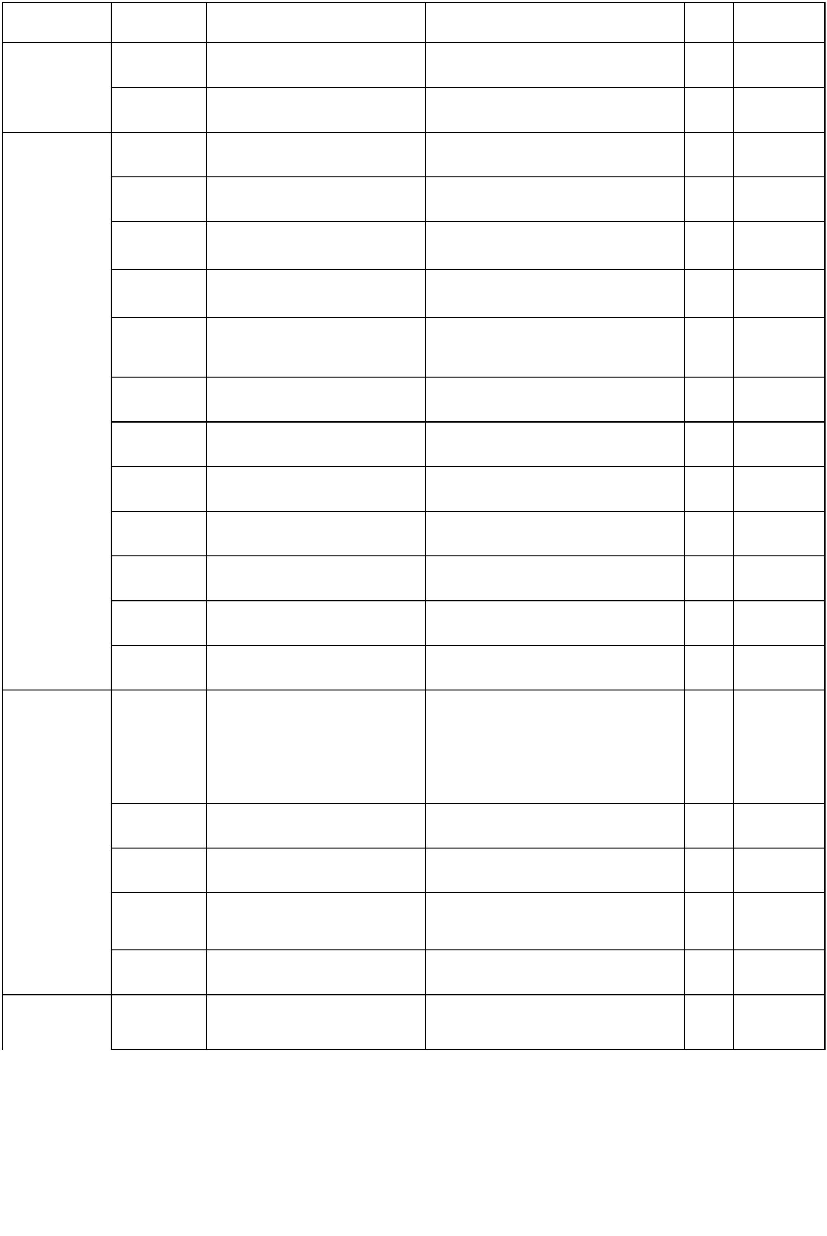

招聘单位
招聘岗位代码
C202502
招聘专业
工作单位（部门）及岗位名称
人数
2
最低学历要求
大学本科
玉山县局（分公司）综合管理岗1人、横峰县局（分
公司）综合管理岗1人
计算机类专业
广信区局（分公司）综合管理岗1人、鄱阳县局（分
公司）综合管理岗1人、万年县局（分公司）综合管
理岗1人、德兴市局（分公司）综合管理岗1人、广信
区局（分公司）专卖稽查岗1人、鄱阳县局（分公
司）专卖稽查岗1人、德兴市局（分公司）专卖稽查
岗1人
C202503
法学类专业
7
大学本科
C202504
C202505
C202506
C202507
C202508
C202509
C202510
C202511
公安学类专业；法学类专业
公安学类专业
广丰区局（分公司）专卖稽查岗1人
弋阳县局（分公司）专卖稽查岗1人
德兴市局（分公司）专卖稽查岗1人
广丰区局（分公司）营销岗1人
余干县局（分公司）营销岗1人
余干县局（分公司）营销岗1人
鄱阳县局（分公司）营销岗1人
婺源县局（分公司）营销岗1人
1
1
1
1
1
1
1
1
大学本科
大学本科
大学本科
大学本科
大学本科
大学本科
大学本科
大学本科
上饶市烟草专卖局
（公司）
数学与应用数学、统计学专业
统计学、应用统计（学）、市场营销专业
计算机类专业；应用数学、应用统计（学）
专业
市场营销专业
应用数学、数学与应用数学、统计学、应用
统计（学）专业
计算机类专业；市场营销专业
法学专业
资溪县局（分公司）专卖稽查岗1人、南丰县局（分
公司）综合管理岗1人
D202501
D202502
2
3
大学本科
大学本科
金溪县局（分公司）专卖稽查岗1人、东乡区局（分
公司）专卖稽查岗1人、南丰县局（分公司）专卖稽
查岗1人
宪法学与行政法学、法学理论、公安学、侦
查学专业
D202503
D202504
D202505
计算机应用技术、计算机科学与技术专业
作物栽培学与耕作学、植物病理学专业
农学专业
南城县局（分公司）综合管理岗1人
黎川县局（分公司）烟叶岗1人
乐安县局（分公司）烟叶岗1人
1
1
1
大学本科
硕士研究生
大学本科
抚州市烟草专卖局
（公司）
乐安县局（分公司）营销岗1人、宜黄县局（分公
司）营销岗1人
D202506
E202501
市场营销、统计学专业
2
4
大学本科
大学本科
袁州区局（分公司）专卖稽查岗1人、高安市局（分
公司）专卖稽查岗1人、万载县局（分公司）专卖稽
查岗1人、铜鼓县局（分公司）专卖稽查岗1人
公安学类专业；法学类专业
E202502
E202503
法学类专业；统计学、应用统计（学）专业
法学类专业；计算机类专业
丰城市局（分公司）专卖稽查岗1人
1
2
大学本科
大学本科
宜丰县局（分公司）专卖稽查岗1人、奉新县局（分
公司）综合管理岗1人
宜春市烟草专卖局
（公司）
丰城市局（分公司）营销岗1人、奉新县局（分公
司）营销岗1人
E202504
市场营销、会计（学）、会计硕士专业
2
大学本科
